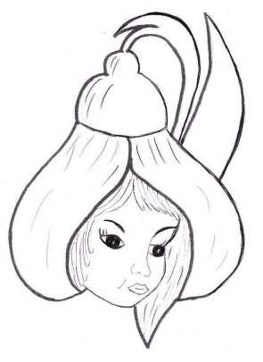

**Legenda ghiocelului**

**Elemente imaginare**

**Elemente reale**

**🕭 *Acest text ne explică* ___________________________________________________**

**Legenda ghiocelului**



**Elemente imaginare**

**Elemente reale**

**🕭 *Acest text ne explică* ___________________________________________________**